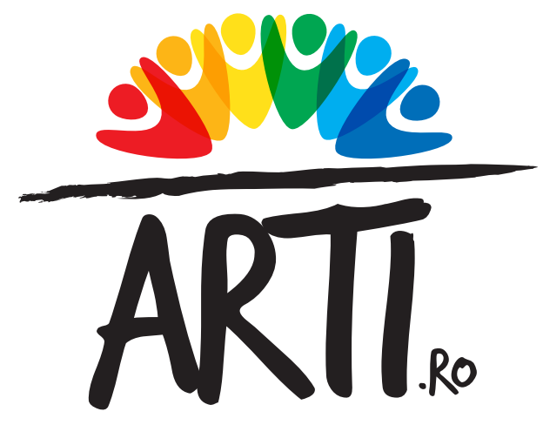
CONTRACT DE SPONSORIZARE
Incheiat astazi ______________

- PARTILE CONTRACTANTE
  - S.C. ...................................................................................................... S.N.C./S.C.S./S.A./S.R.L., cu sediul social in (localitatea) ..........................., str. ...................................... nr. ......................, bloc ................, scara ..................., etaj ........, apartament ......., judet/sector ............................, inregistrata la Oficiul Registrului Comertului ..........................................., sub nr. ........................ din ......................................, cod fiscal nr. ........................ din ..............................., avand contul nr. ............................................., deschis la ............................................................, reprezentata de ........................., cu functia de ................................., in calitate de sponsor, pe de o parte, si
  - ASOCIAȚIA ROMÂNĂ A TINERILOR CU INIȚIATIVĂ cu sediul în Str. Gheorghe Bibescu nr. 44, Craiova, Jud. Dolj, CUI 15254821, cont bancar RO22BTRLRONCRT0441739201, BTRL Craiova, reprezentată legal prin Catană Bucă Alexandra Cristina - preşedinte, in calitate de beneficiar, pe de alta parte,
au convenit să încheie prezentul contract de sponsorizare, cu respectarea următoarelor clauze:
- OBIECTUL CONTRACTULUI
2.1. Sponsorul se angajeaza sa sponsorizeze cu suma de ___________________ cauzele Asociației Române a Tinerilor cu Inițiativă
- OBLIGATIILE PARTILOR
3.1. Beneficiarul se obligă să folosească sumele acordate de către Sponsor în scopul pentru care au fost destinate şi să ţină la curent Sponsorul cu modul în care au fost utilizate fondurile primite, acesta având dreptul să verifice modul de utilizare a sponsorizării în realizarea obiectului contractului.
3.2. Sponsorul se obliga sa nu urmareasca, direct sau indirect, directionarea activitatii beneficiarului către propriile interese.
3.3 Sponsorul/beneficiarul este obligat sa aduca la cunostinta publicului sponsorizarea intr-un mod care sa nu lezeze direct sau indirect activitatea sponsorizata, bunele moravuri sau ordinea si linistea publica.
3.4 Sponsorul se obligă să plătească suma angajată prin prezentul contract până la data de __________
- DURATA CONTRACTULUI
4.1. Prezentul contract intră în vigoare de la data semnării sale și este valabil până la îndeplinirea tuturor obligațiilor de către ambele părți.

Prezentul contract a fost incheiat intr-un numar de 2 exemplare, cate unul pentru fiecare parte, astazi _____________________.
SPONSOR, | BENEFICIAR,
Reprezentant legal, | ASOCIAȚIA ROMÂNĂ A TINERILOR CU INIȚIATIVĂ  Reprezentant legal,  Cristina Alexandra CATANĂ BUCĂ

